Школьный роман длиною в жизнь.

Двадцать лет прошло, промчалось –
Школьный вальс звучит опять.
Остается только малость:
Эти двадцать нам отнять
И опять кружиться в вальсе
Среди сверстников своих…
Слушай, юность, возвращайся,
Возвращайся хоть на миг!

У нашего класса тоже юбилей. 20 лет назад мы последний раз переступили порог родной восьмой школы в качестве учеников. Но, расставаясь со школой, мы были твердо уверены, что не расстаемся друг с другом навсегда. Уверенность эта была основана на прекрасных годах, прожитых вместе.
Наш 10-й класс тогда был один в школе – один, собранный из трех. Поначалу наш классный коллектив складывался трудно, в первые дни работы на колхозном поле в сентябре девочки объявили бойкот мальчикам. Кто-нибудь помнит, по какому поводу? Никто и не предполагал тогда, что наш класс скоро станет одним из самых дружных, интересных, активных за всю историю школы.
Вся наша жизнь и учебная, и общественная, и даже личная проходила в школьных стенах.
Учеба была общим делом. Кто-то был силен в математике, и перед уроками в раздевалке его тетрадь пользовалась особой популярностью у 10-го класса. Кто-то хорошо писал сочинения и щедро делился своим талантом с «группой товарищей». А кто-то пол-урока «заговаривал зубы» учителю физики, спасая от неминуемой «двойки» одноклассников.
Но, конечно, апофеозом дружбы и любви десятиклассников друг другу стали выпускные экзамены.
Знамениты кадры кинофильма «Операция «Ы» и другие приключения Шурика» о том, как находчивые студенты применяют достижения радиотехники на сессии – это ничто по сравнению с изобретательностью наших мальчиков и смелостью наших девочек! Ни происки сотрудников милиции с их пеленгаторами, ни опасность быть пойманными на чердаке школы с радиоаппаратурой не могли помешать предприимчивым одноклассникам в святом порыве спасти товарища на экзамене, выразительно продиктовав ему ответ на билет в наушник. Это были не просто выпускные экзамены, а увлекательная авантюра, просто «Новые приключения неуловимых»!
Правда, мы на юбилее нашего выпуска в мае этого года покаялись перед любимыми учителями в своем «преступлении», пообещав, что «мы больше не будем»!
Наши учителя… строгие, заботливые, мудрые, остроумные, веселые и … вечно молодые! Мы хотим в сотый раз сказать им о своей любви и признательности за то, что они позволяли нам многое и многое запрещали, помогая становиться личностями.
Классный руководитель
Корнилова Екатерина Прокопьевна…
ее уже почти 20 лет нет с нами, но она живет в наших сердцах.
Директор школы и учитель физики Идзанов Владимир Станиславович. Если бы не он, многое из того, что мы сделали, никогда бы не осуществилось.
Учитель русского языка и литературы Багрец Валентина Тимофеевна. Она видела всех насквозь, нам от нее больше всех доставалось, но мы любили ее, и «шуточки» ее стали для нас «крылатыми фразами».
Учитель географии Быкова Светлана Михайловна, с ней многие из нас «прошли» не только по странам и континентам, но и по местам боевой славы, создавая славу школьному музею.
Учитель химии Панасенко Татьяна Николаевна. Интересны были не только ее уроки, но и она сама, ее молодой задор и активность.
Наши учителя учили нас человечности, активной жизненной позиции, жизнелюбию. Школа была для нас вторым домом.
После уроков мы не торопились домой: то заседания комитета комсомола, то подготовка аппаратуры к дискотеке, то «неделя творчества» и т.д. Жизнь кипела, нам было интересно друг с другом, хотелось многое успеть. Какие великолепные у нас были конкурсы, вечера, концерты! Придумывали все вместе весело, дружно, шумно и здорово! Конечно, это сближало нас, делало настоящим коллективом. Праздники мы тоже отмечали вместе, собирались у кого-нибудь дома. Немудрено, что такая увлеченность школьными и классными делами переросла со временем в увлеченность личную. Любовь захватила дружный 10-й класс: 7 влюбленных пар было в классе из 31 ученика! Самыми «стойкими» оказались две: они создали семьи и подарили нашему классу 4-х очаровательных детишек.
Так что, если считать, что наш класс – дружная семья, то это семья многодетная. Мы знаем друг о друге все: кто, когда, на ком женился, развелся, у кого, сколько детей, место работы каждого и т.д.
Каков он, выпускник школы № 8 1986 года? Чтобы это узнать, мы провели анкетирование: в классе было 31 человек – 17 девочек и 14 мальчиков. На сегодняшнюю дату добавилось 14 жен, 11 мужей, родилось 43 ребенка, из них – 15 девочек, 28 мальчиков, итого в классе стало 74 человека. КПД класса 138,8 %. И это не предел наших возможностей, ведь скоро пойдут внуки! Самому старшему ребенку в классе 18 лет, самому младшему – 2 года. До чего мы доучились? 50 процентов выпускников имеют высшее образование: педагогическое, экономическое, юридическое, техническое, военное, 4 человека имеют по два высших образования. Сфера трудовой деятельности - выпускники являются представителями 13-ти профессий.
Каждое лето наш 10-й класс отмечает «День сурка» - своеобразный вечер встречи. Количественный и личный состав меняется, но это всегда веселый, «семейный» праздник». Нам есть что сказать друг другу, нам интересно вместе. И мы совсем не изменились: такие же девочки, мальчики. Только выросли наши дети, ровесники нас тогдашних, 20-летней давности, напоминают о нашем возрасте. Но все равно, пока мы вместе, помогаем друг другу, вместе радуемся и переживаем, нам все еще по 17 лет, и мы никогда не станем старше ни на один год!
Наш школьный роман не кончился 20 лет назад – это роман с длинным продолжением – длиною в жизнь.
А ведь скоро опять лето – и следующая, 21 годовщина окончания школы…

Выпускники 1986 года:
Демьяненко Е.
Молочко Н.
Баранова И.
М.Сидоренко
Е. Жерновков
и остальные.

)

И снова выплыли годы из мрака
И шумят как ромашковый луг.
С. Есенин.
Есенину припомнилась собака, а я все больше вспоминаю людей. Может быть это странно, но не родственников, не родственников, не друзей и не любимых, а Учителей. Тех, кто однажды войдя в класс, стали родными, друзьями, любимыми. Я люблю Вас, дорогие мои.
Галина Николаевна Опарина – моя первая учительница. Квинтэссенция этого понятия. Удивительно красивая женщина с поразительно добрыми глазами и ласковыми руками. Сейчас часто говорят: «Не отдавайте ребенка рано в школу. Не лишайте его детства». Огромное спасибо Галине Николаевне за то, что для нас первый звонок не стал концом детства. Она сумела легко, и даже где-то играючи, за четыре года начальной школы заложить в наши маленькие головки базу для всего дальнейшего обучения, всей жизни.
Валентина Тимофеевна Багрец – классный руководитель на протяжении всей средней и старшей школы, учитель русского языка и литературы. Умная, сильная, подчас язвительная, жесткая и безжалостная, но бесконечно любимая. Научившая не просто смотреть, а видеть, не слушать - а слышать, и главное, жить так, чтобы тебя видели и слышали.
Светлана Петровна Асеева – учитель математики. Сумевшая научить думать, анализировать, искать решение даже тогда, когда его, казалось бы, нет. Проверять все возможные варианты. И выбирать лучший. В точности по Ломоносову, приведшая наши умы в порядок. Человек, всегда отдававший ученикам частицу своего сердца.
Наталья Васильевна Кричевцова – преподаватель истории. Научившая всегда иметь свое мнение и отстаивать его, делать свои выводы из имеющихся фактов и не обращать внимания на стереотипы. И всегда помнить то, что осталось позади. Твердо на это опираться.
Людмила Марковна Иванова – учитель географии. Поразительно светлый и добрый человек. Согревающая теплом своего сердца, все понимающая, мудрая женщина, сделавшая уроки географии не скучным перечислением координат, климатических условий и статистических данных, а увлекательным путешествием по странам и континентам.
Татьяна Николаевна Козлова – человек редкой трудоспособности. Влюбленная в свою работу. Заражающая любовью к химии. Требовательная к себе больше, чем к ученикам. Заложившая в нас основы академического обучения, подготовившая к дальнейшему обучению.
Светлана Михайловна Быкова – руководитель школьного музея. Всегда готовая поделиться своим теплом и энергией, показавшая собственным примером, что значит милосердие, сострадание, память.
Конечно, это далеко не все, кто был с нами рядом эти одиннадцать лет. Извините меня, все кого я не вспомнила. Спасибо всем, кто хоть когда-нибудь работал в школе № 8. Без вас мы были бы совсем другими людьми. Дай Вам Бог здоровья, терпения и простого человеческого счастья.
Почти десять лет прошло с выпускного вечера, и скоро уже моя дочь станет школьницей. К сожалению, ей не придется учиться в старой доброй восьмой. Мне очень хочется, чтобы ее учителя были хотя бы в половину такими как мои.
Недавно от одного молодого педагога услышала: «Учитель не обязан любить ребенка, он обязан учить его». И со всей отчетливостью поняла, что мне очень повезло, потому что у моих учителей не было такого принципа. Спасибо вам, родные, за искренность. Земной вам поклон.

Листая страницы прошлого, человек вспоминает самые яркие, значимые моменты. Обычно это страницы детской и школьной жизни. А задача учителей – сделать эти страницы светлыми, добрыми, а это значит, что нужно достучаться до сердца каждого ребенка, раскрыть его индивидуальность, зажечь в нем жажду знаний.
Школа № 8… Какая она? С одной стороны, это обычная общеобразовательная школа, принимающая всех детей без конкурсной основы. С другой стороны, вот уже пятьдесят лет школа работает над тем, чтобы каждый ребенок имел возможность для самовыражения и самореализации, умел найти свой путь в жизни.
Я училась в школе № 8 с первого по одиннадцатый класс, и мне действительно было интересно учиться. Ведь и уроки, и литература, и походы, и кружки, и еще куча всяких интересных вещей было всерьез и по-настоящему. Так учили, и так хотелось учиться, по-другому, казалось, просто невозможно. И конечно, огромное влияние на меня оказали сами учителя, один интереснее и колоритнее другого, что не могло не привязать к школе навсегда. Хотя, конечно, самую важную роль в моей биографии сыграла Валентина Тимофеевна Багрец, не только кА блистательный учитель, но и как благороднейший и умнейший человек. С восторгом вспоминаю, как Валентине Тимофеевне удавалось преподать русскую литературу, делая ее «живой» для учеников и побуждая к творческому осмыслению проблем.
Я никогда не забуду, какое впечатление произвела на меня атмосфера в классе, где учитель обращается к ученикам на «вы», умеет выслушать его, а не насаждает своего непререкаемого мнения, где учитель уважает ученика.
Очень яркие впечатления остались от экскурсий и походов организованных Людмилой Марковной Ивановой, учителем географии. На протяжении нескольких лет она не только являлась нашим классным руководителем, но и была помощником и другом. Людмила Марковна создавала какое-то ощущение надежности и защищённости, и мне казалось, что все будет просто замечательно, если она рядом.
Выдержки из
школьных сочинений
Одними из самых интересных были уроки у Натальи Васильевны Кричевцовой, завуча школы. Она была просто влюблена в свой предмет и умела рассказывать так, что от истории захватывало дух. Ее система обучения больше напоминала университетскую: учебники были нужны мало, больше ценилось понимание и умение оценивать события.
Я больше склонна к гуманитарным наукам, поэтому не так интересовалась точными, но с уважением вспоминаю уроки математики у Светланы Петровны Асеевой, химии и биологии у Татьяны Николаевны Козловой, физики, экономики…
Вообще, жизнь в школе была интересной, запоминающейся, веселой. Мы без конца участвовали в разных школьных мероприятиях: выпускали газеты, устраивали конкурсы, интеллектуальные марафоны.
Не могу не вспомнить и школьный «Музей боевой славы», которым много лет подряд руководила Светлана Михайловна Быкова. Как организовывали слеты ветеранов, вели активную переписку с ними, не забывая поздравлять их с праздниками.
Я очень хорошо помню наш выпускной вечер. Помню, как прощались друг с другом, наверное, еще не осознавая до конца, что со многими увидимся не скоро.

Вообще-то, у меня нет ощущения, что я уходила из школы. Каждый раз, бывая здесь, я захожу к своим учителям, в свой родной кабинет № 3. я всегда делаю это с радостью, наверное, потому, что здесь мне было очень хорошо.

Выпускница 2002 г.,
студентка 5-го курса
Пензенского университета, факультета журналистики
Доржиева Ольга.

Семья Ранцевых.
Три дочери окончили школу № 8,
старшая, Олеся - с золотой медалью.

Давно отзвенел звонок для наших дочерей в школе № 8, но не оборвалась навсегда связь с нею по приезду домой дети стараются по возможности навестить своего классного руководителя – Багрец Валентину Тимофеевну и узнать от нее о жизни школы о своих одноклассниках, о Музее Боевой Славы, о бывшем его руководителе – Быковой Светлане Михайловне. И это, конечно, не случайно. Незабываемыми, даже для нас – родителей, остались сверхурочные классные часы, посвященные творчеству великих людей, которые мы готовили вместе с ребятами, где звучала музыка Бетховена, и горели свечи. А как интересно проходили родительские собрания, и после окончания которых, еще долго не хотелось расходиться по домам и была 100% посещаемость.
По случаю юбилея школы разрешите поздравить весь замечательный коллектив с этой замечательной датой и выразить огромную родительскую признательность всем, кто вложил тепло души, сердечности частицу в воспитание и обучение наших детей.

Школе № 8 – 50!
По улице Калинина
Стоит между дворов
Науки храм – прекрасный дом
Для всех учеников.

В нем столько интересного,
И жизнь там бьет ключом:
Уроки, репетиции, вот выставка отличная,
Дискуссии, экскурсии, а также школьный хор.

Олимпиады, конкурсы. Ах, не забыть бы кросс,
Факультативы разные, собрания, кружки.
Я знаю, мимо этого
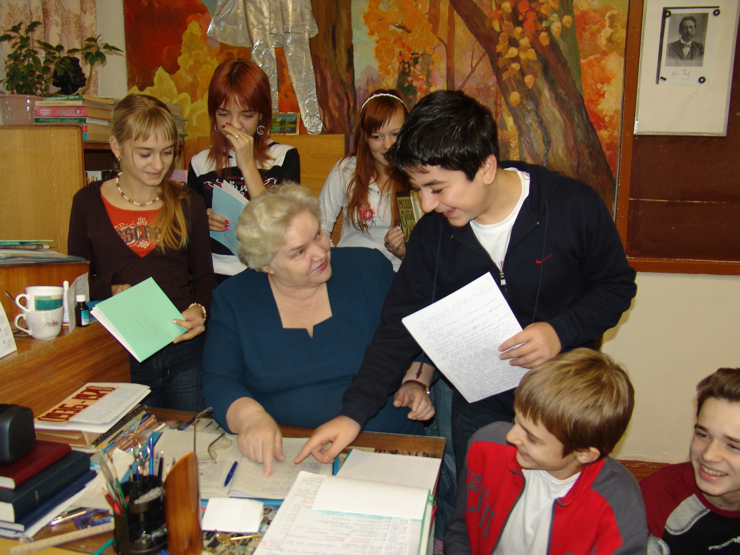
уж точно не пройти!

Тут педагоги милые:
По русскому и химии,
Биологи и физики
радуют на глаз.

А также математики,
Трудов и информатики.
Художники, историки
Тоже есть у нас.

50-лет прекрасная дата!
Много сделано для детей,
И не одно поколение будет
Помнить своих учителей!

С юбилеем поздравляем
От всей души желаем:
Пусть годы вас не тяготят,
Детишки душу веселят!
Тигунова Анна, 8 класс

